Nuevo Directorio de Catequesis: el Evangelio siempre actual
Esta mañana a las 11.30 (de Roma), en el Aula "Juan Pablo II" de la Oficina de Prensa de la Santa Sede, se presentó el nuevo Directorio de Catequesis elaborado por el Pontificio Consejo para la Promoción de la Nueva Evangelización con el objetivo de que el Evangelio permanezca siempre actual en la cultura del encuentro

- A

+ A

Jueves 25 de Junio de 2020
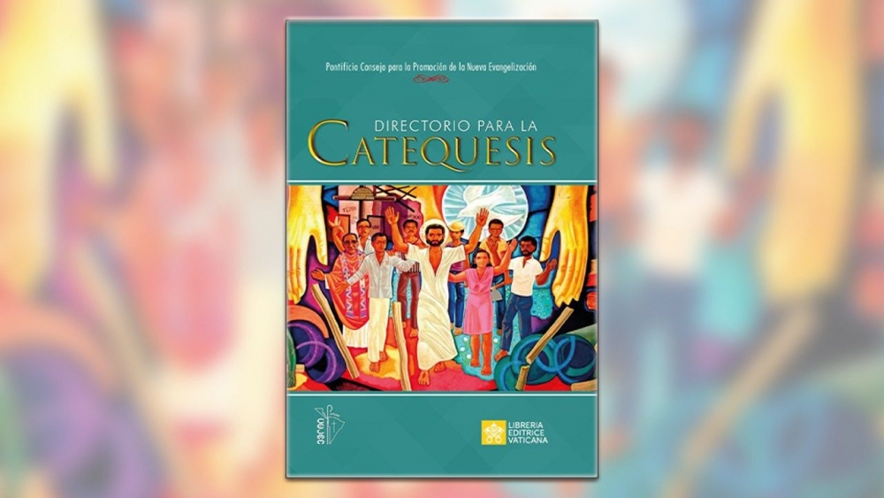
Ver Galería
En la presentación de este Directorio de Catequesis, que elaboró el Pontificio Consejo para la Promoción de la Nueva Evangelización – y que se presentó esta mañana a las a las 11.30 en el Aula "Juan Pablo II" de la Oficina de Prensa de la Santa Sede – participaron Monseñor Rino Fisichella, Presidente del mencionado Dicasterio con el Secretario, Monseñor Octavio Ruiz Arenas y el Delegado de Catequesis, Monseñor Franz-Peter Tebartz-van Elst (cuyas intervenciones se pueden revisar aquí). La conferencia de prensa también pudo seguirse en directo streaming por el canal de YouTube de Vatican News.
Evento feliz para la vida de la Iglesia
Monseñor Rino Fisichella afirmó que la publicación de un Directorio para la Catequesis representa un evento feliz para la vida de la Iglesia, dado que puede marcar una provocación positiva porque permite experimentar la dinámica del movimiento catequético que siempre ha tenido una presencia significativa en la vida de la comunidad cristiana. Y añadió que tras mucho tiempo y esfuerzo, y después de una amplia consulta internacional, este Directorio para la Catequesis es un documento de la Santa Sede que ahora se confía a toda la Iglesia. También explicó que se dirige en primer lugar a los Obispos, por ser “los primeros catequistas entre el pueblo de Dios”, además de “los primeros responsables de la transmisión de la fe”. Naturalmente, junto a los Obispos se encuentran implicadas las Conferencias episcopales, con sus respectivas Comisiones para la catequesis, a fin de compartir y elaborar un esperado proyecto nacional que apoye el camino de cada diócesis.
El Señor transforma en evangelizadores genuinos
Sin embargo, los más directamente implicados en el uso de este Directorio, siguen siendo los sacerdotes, los diáconos, las personas consagradas, y los millones de catequistas que diariamente ofrecen su ministerio en las diferentes comunidades. Por esta razón destacó que “la dedicación con la que trabajan, sobre todo en un momento de transición cultural como éste, es el signo tangible de cómo el encuentro con el Señor puede transformar a un catequista en un genuino evangelizador”.
Se trata del tercer Directorio desde el Concilio Vaticano II
Asimismo se destacó que desde el Concilio Vaticano II éste es el tercer Directorio, tras el primero, de 1971, y el segundo, de 1997, que “marcaron estos últimos cincuenta años de historia de la catequesis” y que “han desempeñado un papel fundamental” para dar un paso decisivo en el camino catequético, sobre todo, “renovando la metodología y la instancia pedagógica”. A lo que el Presidente del Pontificio Consejo para la Promoción de la Nueva Evangelización agregó:
“El proceso de inculturación que caracteriza en particular a la catequesis y que, sobre todo en nuestros días, demanda una atención muy particular, ha requerido la composición de un nuevo Directorio”
Desafío al que se enfrenta la Iglesia
Por otra parte, se puso de manifiesto que “la Iglesia se enfrenta a un gran desafío que se concentra en la nueva cultura con la que se encuentra, la digital”. De manera que “focalizar la atención en un fenómeno que se impone como global, obliga a quienes tienen la responsabilidad de la formación a no tergiversar”. Y a diferencia del pasado, cuando la cultura se limitaba al contexto geográfico, “la cultura digital tiene un valor que se ve afectado por la globalización en curso y determina su desarrollo”.
La Iglesia en el complejo mundo de la educación
Y teniendo en cuenta que “los instrumentos creados en esta década manifiestan una transformación radical de los comportamientos que inciden sobre todo en la formación de la identidad personal y en las relaciones interpersonales”, se destacó que:
“La velocidad con que se modifica el lenguaje, y con él las relaciones conductuales, deja entrever un nuevo modelo de comunicación y de formación que afecta inevitablemente también a la Iglesia en el complejo mundo de la educación”
La Iglesia en el vasto mundo Internet
Después de destacar que “la presencia de las diversas expresiones eclesiales en el vasto mundo de Internet es ciertamente un hecho positivo”, también se afirmó que “la cultura digital va mucho más allá”, puesto que “toca de raíz la cuestión antropológica”, que es “decisiva en todo contexto formativo, sobre todo en lo referente a la verdad y a la libertad”. Cuestión que hace necesaria una confrontación para la Iglesia en virtud de su “competencia” sobre el hombre y su pretensión de verdad.
Por esta razón, y “sólo por esta premisa – dijo Monseñor Fisichella – era necesario un nuevo Directorio para la catequesis. En la era digital, veinte años son comparables, sin exageración, al menos a medio siglo. De aquí se deriva la exigencia de redactar un Directorio que tomara en consideración con gran realismo la novedad que se asoma, con el intento de proponer una lectura que implicara la catequesis”. Por este motivo:
“El Directorio no sólo presenta los problemas inherentes a la cultura digital, sino sugiere también cuáles caminos seguir para que la catequesis se convierta en una propuesta que encuentre al interlocutor en condiciones de comprenderla y de ver su adecuación con el propio mundo”
Razón de orden teológico y eclesial
Al mismo tiempo existe “una razón más de orden teológico y eclesial que ha llevado a redactar este Directorio”. Y es “la invitación a vivir cada vez más la dimensión sinodal” con sus “constantes” en todas estas asambleas “que tocan de cerca el tema de la evangelización y de la catequesis”. Por esta razón se recordó de modo especial el Sínodo sobre la Nueva evangelización y la transmisión de la fe, del año 2012, con la consiguiente Exhortación Apostólica del Papa Francisco Evangelii gaudium, y el vigésimo quinto aniversario de la publicación del Catecismo de la Iglesia Católica, documentos que son de competencia directa del Pontificio Consejo para la Promoción de la Nueva Evangelización.
“La evangelización ocupa el lugar principal en la vida de la Iglesia y en la enseñanza cotidiana del Papa Francisco”
Continuidad con la enseñanza de San Pablo VI
Monseñor Fisichella recordó que “la evangelización es la tarea que el Señor resucitado confió a su Iglesia para ser en el mundo de todos los tiempos el fiel anuncio de su Evangelio”. Por esta razón dijo que “prescindir de este presupuesto equivaldría a convertir a la comunidad cristiana en una de las muchas asociaciones beneméritas, fuerte durante sus dos mil años de historia, pero no la Iglesia de Cristo”. Y añadió que “la perspectiva del Papa Francisco, entre otras cosas, se sitúa en fuerte continuidad con la enseñanza de San Pablo VI en la Evangelii nuntiandi de 1975. Ambos no hacen más que referirse a la riqueza surgida del Vaticano II que, en lo referente a la catequesis, encontró su punto focal en Catequesis tradendae (de 1979) de San Juan Pablo II”.
Este nuevo Directorio “hace suya la centralidad del kerygma que se expresa en sentido trinitario como compromiso de toda la Iglesia”. Y se articula tocando varios temas que no hacen más que remitir al objetivo de fondo. “Una primera dimensión es la mistagogía que se presenta a través de dos elementos complementarios entre sí: ante todo, una renovada valorización de los signos litúrgicos de la iniciación cristiana; además, la progresiva maduración del proceso formativo en el que está implicada toda la comunidad”.
Otra novedad del Directorio es el vínculo entre la evangelización y el catecumenado en sus diversas acepciones. De donde se desprende la urgencia de “llevar a cabo una conversión pastoral para liberar a la catequesis de ciertos lazos que le impiden ser eficaz”. A la vez que, como escribió el Papa Francisco:
“Anunciar a Cristo significa mostrar que creer en Él y seguirlo no es sólo algo verdadero y justo, sino también bello, capaz de colmar la vida de un nuevo resplandor y de un gozo profundo, aun en medio de las pruebas”
Un Dios cercano que ama
Por lo tanto, el Directorio presenta la catequesis kerygmática no como una teoría abstracta, sino más bien como un instrumento con un fuerte valor existencial. Esta catequesis encuentra su punto de apoyo en el encuentro que permite experimentar la presencia de Dios en la vida de cada uno. Un Dios cercano que ama y sigue los acontecimientos de nuestra historia porque la encarnación del Hijo lo compromete directamente. La catequesis debe involucrar a todos, catequista y catequizando, en la experiencia de esta presencia y en el sentirse involucrado en la obra de la misericordia.
“Esperamos que este nuevo Directorio para la Catequesis pueda ser de verdadera ayuda y apoyo a la renovación de la catequesis en el único proceso de evangelización que la Iglesia no se ha cansado de llevar a cabo desde hace dos mil años, para que el mundo pueda encontrar a Jesús de Nazaret, el Hijo de Dios hecho hombre para nuestra salvación”
Elaboración del nuevo Directorio para la Catequesis
Por su parte, el Secretario del Consejo Pontificio la para la Promoción de la Nueva Evangelización recordó que el Papa Benedicto XVI, al pasar la competencia de la Catequesis al mencionado Dicasterio, quería subrayar el puesto tan importante que tiene la catequesis en la realización de la misión fundamental de la Iglesia: la evangelización.
Una doctrina capaz de iluminar la mente y el corazón
De hecho, en una de las sesiones finales de la XIII Asamblea General del Sínodo de los Obispos sobre “La nueva evangelización para la transmisión de la fe cristiana”, había manifestado esa intención, que concretó el 16 de enero de 2013 al publicar la carta apostólica Fides per doctrinam, en la que se dice que “la fe necesita ser sostenida por medio de una doctrina capaz de iluminar la mente y el corazón de los creyentes, pues el particular momento histórico que vivimos, marcado entre otras cosas por una dramática crisis de fe, requiere asumir una conciencia tal que responda a las grandes esperanzas que surgen en el corazón de los creyentes por los nuevos interrogantes que interpelan al mundo y a la Iglesia”.
“En efecto, la Iglesia no vive más en un régimen de cristiandad, sino en medio de una sociedad secularizada en la que al fenómeno del alejamiento de la fe se añade el hecho de que se ha ido perdiendo el sentido de lo sagrado y se han puesto en tela de juicio los fundamentos de los grandes valores del cristianismo”
“Hay que reconocer – dijo Monseñor Octavio Ruiz Arenas – que muchos bautizados nunca recibieron una iniciación cristiana, que no fueron animados por el kerygma, que no han logrado un encuentro personal con Cristo y que no han tenido un apoyo y acompañamiento de la comunidad cristiana”.
De donde surgió “la necesidad de profundizar acerca de cómo la actividad catequística se inserta dentro del proceso de nueva evangelización”, para lo cual, ya en n mayo de 2015, se elaboró un primer borrador de un documento que llevaba por título “Catequesis y Nueva Evangelización” que, partiendo del Directorio General para la Catequesis, asumía lo que el Papa Francisco indicaba en la exhortación apostólica Evangelii gaudium. Proyecto que se presentó a los Miembros de este Pontificio Consejo durante la II Asamblea Plenaria realizada del 27 al 29 de mayo de 2015, durante la cual se decidió que era más oportuno realizar una actualización del Directorio de 1997.
El nuevo Directorio llega tras doce borradores
Después de analizar algunos temas de interés para el nuevo Directorio, como la realidad juvenil, la cultura digital, la catequesis y las personas con discapacidad y la piedad popular, se fueron realizando más consultas y, en la medida en que se iban haciendo las debidas correcciones, hasta llegar al texto actual del nuevo Directorio, se produjeron doce borradores.
“Han sido, pues, casi seis años de trabajo para la elaboración del nuevo Directorio para la Catequesis, cuya última redacción ha sido aprobada por el Santo Padre el pasado 23 de marzo, en la memoria litúrgica de Santo Toribio de Mogrovejo”
Fuente: Vatican News
Vaticano, 25-06-2020

